Họ và tên: ...........................................................Lớp 1...
PHIẾU ÔN TẬP CUỐI TUẦN 27 - Tiết 2
MÔN: TOÁN
I. Phần trắc nghiệm: Khoanh tròn vào đáp án đặt trước câu trả lời đúng:
Câu 1: Số lớn nhất có một chữ số là số:
A. 9 | B. 0 | C. 1 | D. 99
Câu 2: Trong các số 29, 92, 68, 32 số bé nhất là số:
A. 92 | B. 29 | C. 68 | D. 32
Câu 3: Trong các phép tính sau, phép tính có kết quả lớn hơn 55 là:
A. 59 - 2 | B. 59 - 6 | C. 59 - 9 | D. 58 - 3
Câu 4: Phép tính 77 – 6 có kết quả là:
A. 17 | B. 72 | C. 71 | D. 70
II. Phần tự luận
Câu 5: Nối hai phép tính có cùng kết quả:
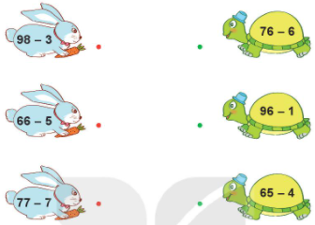
Câu 6: Đúng ghi Đ, sai ghi S:
- 59 – 4 = 19 B. 59 – 4 < 56 C. 59 – 4 > 56

Câu 7: Tính:
54  +  +  5  ....... | 45  -  3  ....... | 67  -  6  ....... | 49  7  .......

Câu 8: Đặt tính rồi tính:
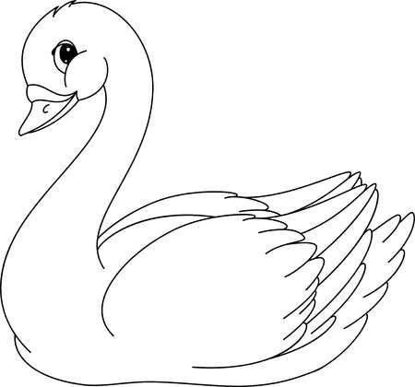  93 + 5  .....................  ..................... ..................... | 64 + 5  .....................  ..................... ..................... | 47 - 6  .....................  ..................... ..................... | 67 - 4  .....................  ..................... .....................
Câu 9: Số?

-7
+5

43

-2
-3

59
+1
b)

Câu 10: Viết phép tính thích hợp vào ô trống:
Nhà Mai có 17 con gà trống và gà mái, trong đó có 6 con gà mái. Hỏi nhà Mai có bao nhiêu con gà trống?

